Informacja prasowa
Do publikacji od zaraz
Warszawa, dn. 26 września 2023 r.

Zielone płuca świata - dlaczego warto dbać o drzewa?

W codziennym pędzie życia i nadmiarze obowiązków nierzadko zapominamy o naturze. A przecież otacza nas ona ze wszystkich stron. Przebywanie wśród drzew i roślinności ma kojące działanie – wycisza, relaksuje i odpręża, dobroczynnie wpływając na nasz stan fizyczny i psychiczny. Warto zastanowić się, jak możemy się im odwdzięczyć.
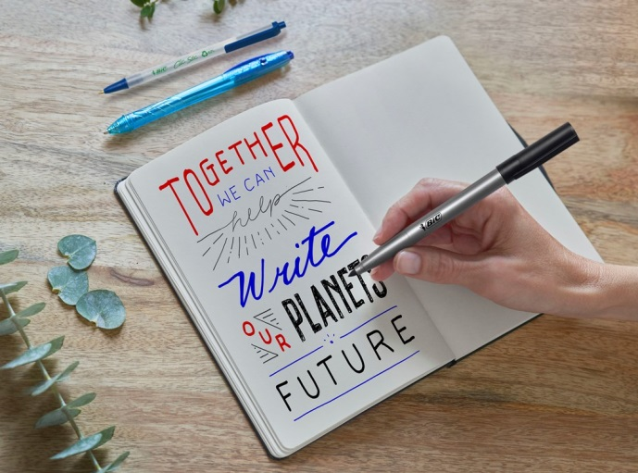
Drzewostany to nie tylko przynoszące nam odprężenie i miłe dla oka elementy natury. Są niezwykle pożyteczne również z innych powodów. Drzewa mają znamienny wpływ na jakość powietrza - to żywe filtry! Pochłaniają szkodliwy dla ludzi dwutlenek węgla i wytwarzają niezbędny nam do życia tlen. Stanowią także naturalny filtr chroniący nas przed smogiem. Ich liście chłoną zanieczyszczenia, które później zmywa deszcz. Zapewniają równowagę ekologiczną, zabezpieczają przed powodziami. Co więcej, w cieniu drzew i otoczeniu lasu lepiej wypoczywamy i uspokajamy nasze myśli.

Drzewa dają nam surowiec, z którego wytwarzana jest ogromna ilość produktów codziennego użytku. Ich nagły brak znacząco utrudniłby nam życie. Z drewna powstają przecież meble, ogrodzenia, a także papier i przybory piśmiennicze. Do materiałów tego typu jesteśmy tak przyzwyczajeni, że trudno wyobrazić sobie sytuację, w której nagle zostajemy ich pozbawieni. Dlatego tak ważne jest dbanie o nasze drzewa. Jakie realne działania możemy podjąć w tym kierunku? Warto o tym pomyśleć, nie tylko przy okazji Światowego Dnia Drzewa, przypadającego 10 października.

Wykorzystuj kupione produkty do końca, staraj się nie wyrzucać ich i nie wymieniać na nowe jeżeli nadają się jeszcze do użytku. Nie marnuj papieru - jeśli masz taką możliwość wybieraj faktury czy rachunki w wersji elektronicznej. Zwracaj uwagę na oznaczenia produktów i wybieraj te, które pochodzą z recyklingu. Zbieraj makulaturę - papier, który Tobie jest niepotrzebny, zostanie wykorzystany, by posłużyć komuś innemu.

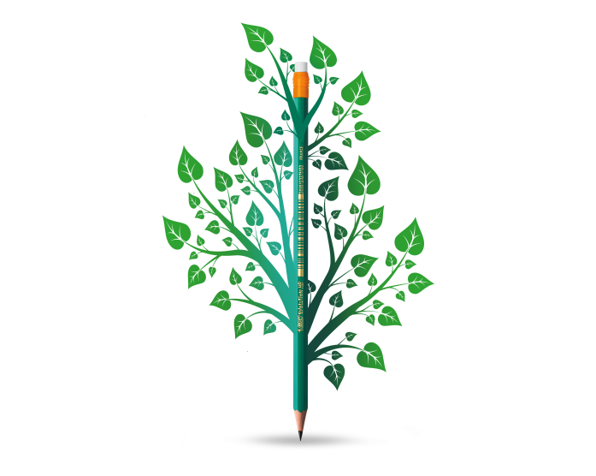
Wpływ na ratowanie drzew możesz mieć także sięgając po odpowiednie przybory piśmiennicze. Wśród nich również można znaleźć takie, które wytwarzane są z surowców wtórnych. Zamiast kupować ołówki czy kredki wykonane z drewna, sięgnij po te, do których produkcji wykorzystuje się żywicę syntetyczną. Znajdziesz je w linii BIC ECOlutions, stworzonej w trosce o nasze środowisko i zielone płuca świata. Jedną z misji firmy jest dążenie do poprawy kondycji naszej planety. Wybierając produkty BIC możesz stać się częścią tego ważnego przedsięwzięcia.

Pamiętaj, że każdy nawet najmniejszy wybór może mieć realny wpływ na świat. Dbając o naturę, o drzewa oraz otaczającą nas przyrodę, dbamy również o siebie. Dostajemy tak wiele, a możemy zrobić naprawdę niewiele, by za to podziękować.

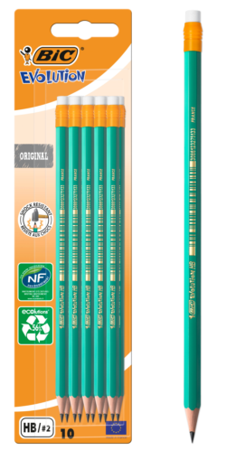
POLECAMY bezdrzewne ołówki i kredki z żywicy syntetycznej

Ekologiczny ołówek BIC Evolution Original
Przyjazne dla środowiska, bezdrzewne ołówki grafitowe. Wykonane w 64% z materiałów z recyklingu i opatrzone ekologicznym certyfikatem NF Environnement (NF 400). Doskonale wymazywalne, praktycznie niezniszczalne, z ultraodpornym grafitem HB. Bardzo bezpieczne dla dzieci ̶ dzięki elastycznym korpusom z żywicy syntetycznej nie pozostawiają drzazg w razie złamania. Idealne do rysowania, szkicowania czy pisania. Obecne na rynku od niemal 30 lat!
Cena det. opakowania 10 szt. ok. 24,79 zł

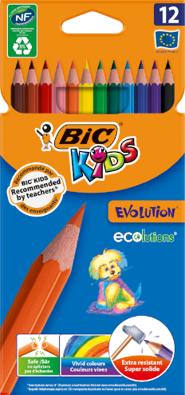

Ekologiczne kredki ołówkowe BIC Kids ECOlutions Evolution
Bardzo wytrzymałe, bezdrzewne kredki ołówkowe przyjazne dla środowiska. Zostały wykonane w 35% z materiałów z odzysku. Trwałe i bezpieczne, łatwe do zatemperowania. W przypadku złamania nie pozostawiają drzazg, są odporne na żucie. Rekomendowane przez nauczycieli. Świetny wybór dla dzieci od 5. roku życia. Dostępne w szerokim wyborze: 12, 18, 24 i 36 kolorów.
Cena det. opakowania 12 szt. ok.21,49 zł

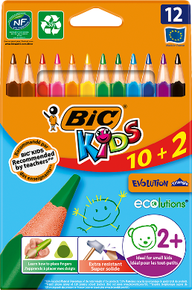
Ekologiczne kredki ołówkowe BIC Kids ECOlutions Evolutions Triangle
Bezpieczne i wytrzymałe bezdrzewne kredki ołówkowe dla dzieci od 2. roku życia. Trójkątny kształt korpusu sprzyja kształtowaniu prawidłowego chwytu pisarskiego. Nie pozostawiają drzazg w przypadku złamania, a 35% materiału użytego do ich produkcji pochodzi z recyklingu. Posiadają francuski znak ekologiczny NF Environnement (NF 400). Dwanaście żywych kolorów rozbudzi wyobraźnię każdego malucha!
Cena det. ok. 25,09 zł

BIC® – światowy lider w kategorii produktów szkolno-biurowych, zapalniczek i maszynek do golenia wnosi prostotę i radość do codziennego życia. Od ponad 75 lat zapewnia wysokiej jakości produkty w przystępnej cenie, które są dostępne dla konsumentów na wyciągnięcie ręki. Na przestrzeni lat BIC® stał się jedną z najbardziej rozpoznawalnych marek oraz znakiem towarowym zarejestrowanym na całym świecie. Dziś produkty BIC sprzedawane są w ponad 160 krajach świata, a wśród kultowych marek znajdziemy: BIC Kids™, BIC FlexTM, BodyMark by BICTM, Cello®, Djeep, Lucky Stationery, Rocketbook, Soleil®, Tipp-Ex®, Us. TM, Wite-Out® i inne. W 2020 roku sprzedaż netto BIC wyniosła 1627,9 mln euro. Spółka jest notowana na „Euronext Paris”, wchodzi w skład indeksów SBF120 i CAC Mid 60 i jest doceniana za swoje zaangażowanie w zrównoważony rozwój i edukację. Aby uzyskać więcej informacji, odwiedź about.bic.com lub śledź nas na LinkedIn, Instagramie, Twitterze, lub YouTube.

Dodatkowych informacji udziela:
Agnieszka Rudek, Kolterman Media Communications
a.rudek@kolterman.pl , kom. 510 081 203

